Trường THCS Nguyễn Bỉnh Khiêm Khám Phá Mũi Né: Một Hành Trình Đầy Màu Sắc và Trải Nghiệm
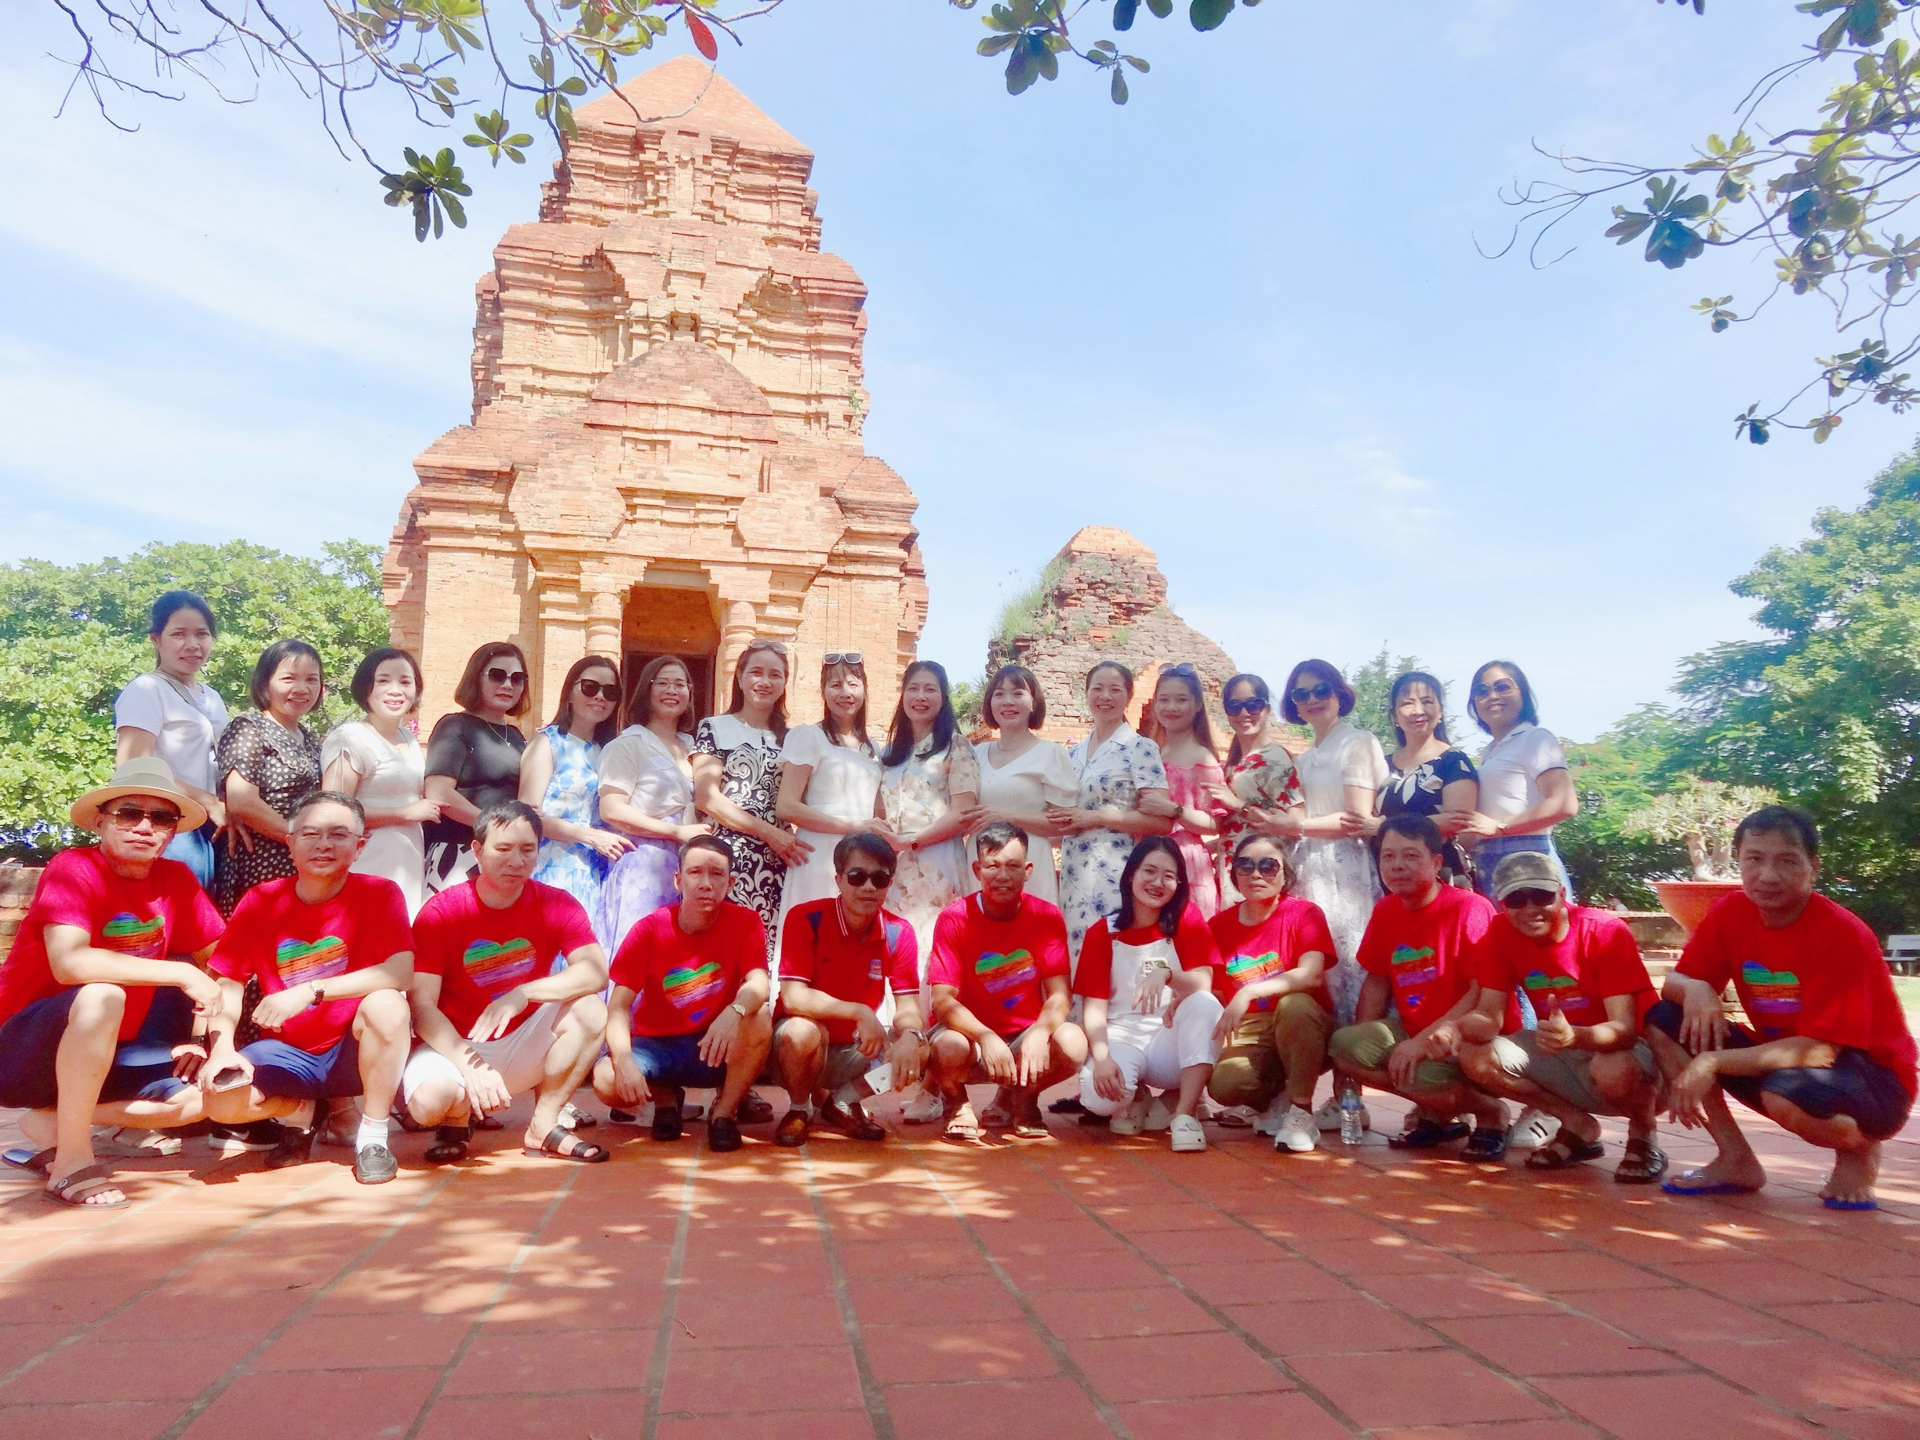
Nếu bạn đang tìm kiếm một chuyến đi hòa quyện giữa thư giãn và phiêu lưu, thì Mũi Né chính là điểm đến lý tưởng dành cho bạn. Được biết đến với vẻ đẹp hoang sơ của những đồi cát trắng mịn màng và bãi biển xanh ngát, chuyến hành trình khám phá Mũi Né chắc chắn sẽ để lại những kỷ niệm khó quên.

Mở đầu chuyến đi, đoàn trường THCS Nguyễn Bỉnh Khiêm sẽ bắt đầu hành trình vào lúc 2 giờ 20 phút sáng. Sau một chuyến di chuyển dài từ trường đến sân bay Cát Bi, chúng ta sẽ lên chuyến bay VJ1277 để đến TP.HCM. Ngay sau khi đặt chân xuống sân bay Tân Sơn Nhất lúc 7 giờ 30 phút.
Sau bữa sáng, hành trình sẽ tiếp tục di chuyển về Mũi Né. Đoàn sẽ dừng chân tại Nhà Hàng Cây Xoài để thưởng thức những món ăn địa phương ngon miệng trước khi nhận phòng khách sạn vào lúc 14 giờ. Sau đó đoàn thăm Trường Dục Thanh – nơi người thanh niên yêu nước, thầy giáo Nguyễn Tất Thành dừng chân dạy học, trước khi vào Sài Gòn, bắt đầu bôn ba đi tìm đường cứu nước. Đừng quên tận hưởng những phút giây thư giãn bên hồ bơi hoặc tắm biển ngay khi có thể!
Buổi tối, vào lúc 18 giờ 30 phút, đoàn được thưởng thức bữa tối tại Cánh Buồm Vàng. Đây là cơ hội tuyệt vời để nếm thử những món hải sản tươi ngon và cảm nhận không khí trong lành của biển cả. Sau bữa tối, thời gian còn lại trong ngày hoàn toàn tự do để đoàn khám phá vẻ đẹp về đêm của Mũi Né, hòa mình vào không gian lãng mạn và thư giãn.

Ngày thứ 2 Sáng Tạo và Khám Phá ngày mới bắt đầu với chuyến đi đến Đồi Cát Trắng và Bàu Sen để ngắm bình minh. Đồi Cát Trắng, được ví như sa mạc Sahara, thu hút rất nhiều du khách trong nước và quốc tế bởi vẻ đẹp thuần khiết của cát cộng với khung cảnh bao quanh tuyệt đẹp là địa điểm không thể bỏ qua khi đi du lịch Phan Thiết, Bình Thuận. Bàu Sen là hồ nước ngọt nằm giữa những đồi cát, và vào mùa hè, hồ sen nở rộ phủ kín mặt nước với sắc hồng rực rỡ. Cảnh sắc này không chỉ đẹp mắt mà còn mang lại cảm giác thanh bình, khiến Bàu Sen trở thành một điểm đến không thể bỏ qua. Đoàn có thể chọn đi xe Jeep hoặc xe địa hình để khám phá những đồi cát và trải nghiệm cảm giác chinh phục.
Sau bữa sáng buffet tại khách sạn, đoàn sẽ tham quan lâu đài Hầm Rượu Vang tại khu nghỉ dưỡng Sea Links City. Đây là lâu đài rượu vang đầu tiên và duy nhất tại Việt Nam, nơi lưu trữ hơn 200,000 chai vang từ khắp nơi trên thế giới. Bạn sẽ có cơ hội thưởng thức một ly rượu vang đặc biệt (chi phí tự túc). Đây chắc chắn là một trải nghiệm độc đáo, giúp bạn hiểu hơn về văn hóa địa phương.
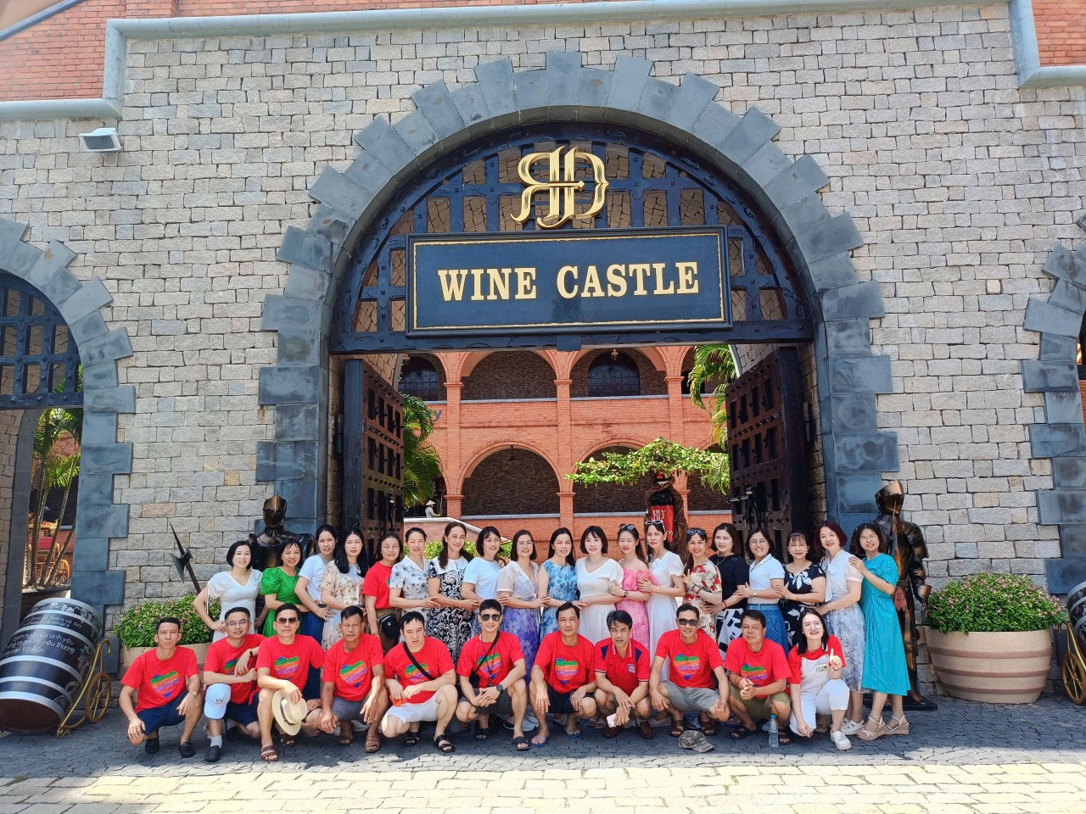
Hình ảnh đoàn tại Lâu đài Hầm Rượu Vang
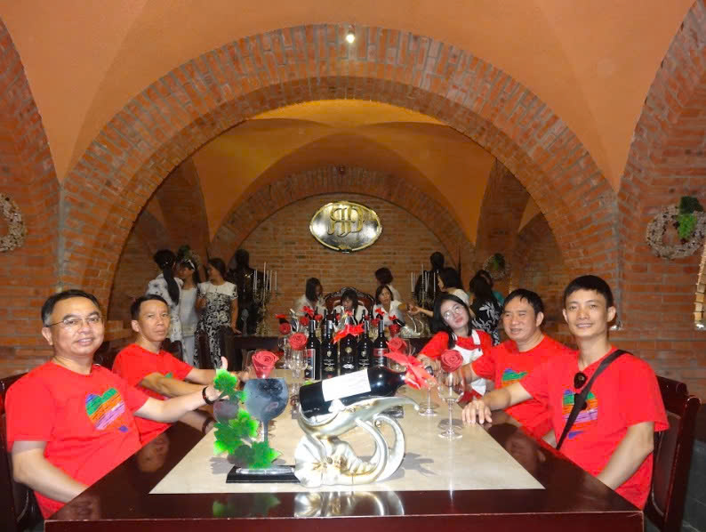
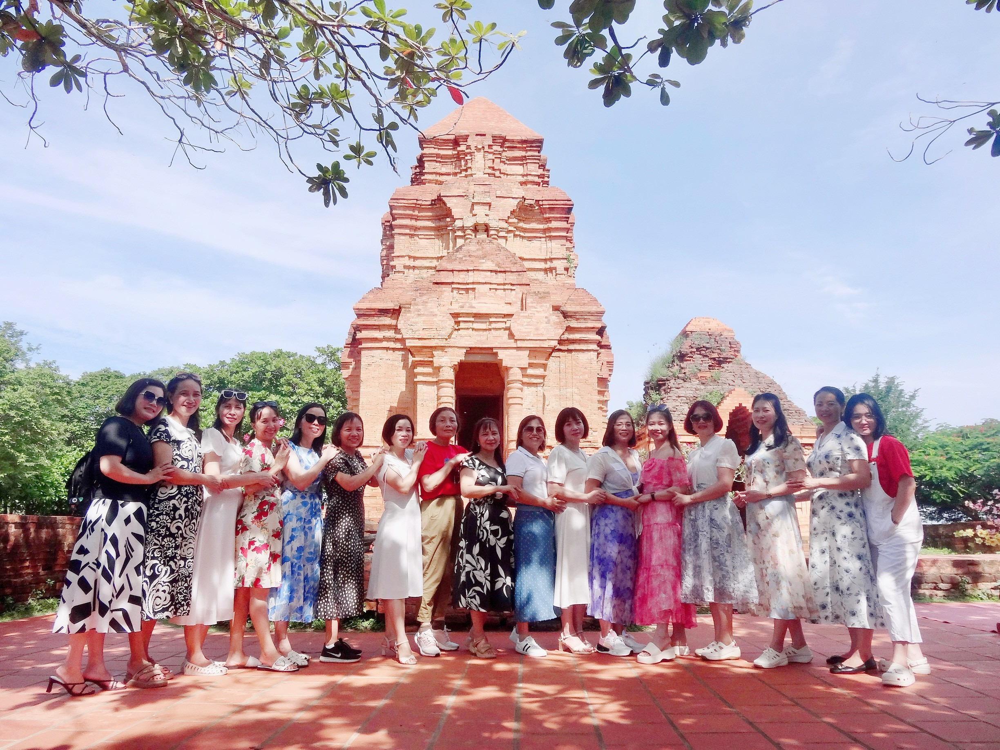
( Tháp Chàm Posanu )
Buổi trưa, đoàn thưởng thức bữa ăn tại Nhà Hàng Hồng Vinh và có thời gian nghỉ ngơi. Chiều đến, chuyến tham quan cơ sở Coocnut sẽ đưa bạn đến những nơi sản xuất sản phẩm từ tre và than tre, đồng thời, vào lúc 15 giờ 30 phút, đoàn khám phá Suối Tiên và đồi cát đỏ, nơi có cảnh sắc mê hoặc như bước ra từ một câu chuyện cổ tích.
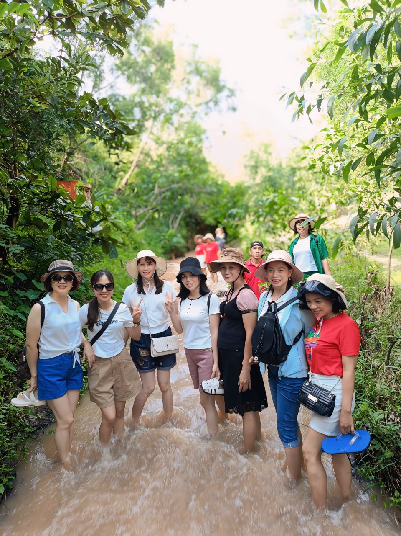
Hình ảnh tại Suối tiên

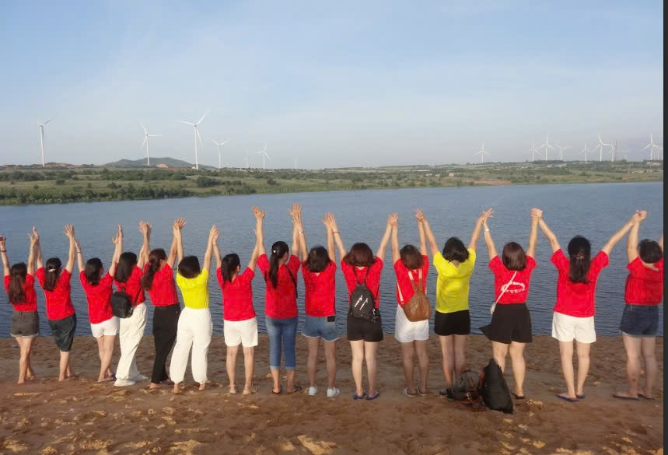


Hình ảnh tại Đồi cát trắng
Kết thúc ngày với một bữa tối đáng nhớ tại Nhà Hàng Làng Chài vào lúc 18 giờ 30 phút, bạn sẽ được thưởng thức hải sản tươi ngon. Nếu bạn muốn thư giãn hơn, café trên bãi biển là một lựa chọn hoàn hảo để thư giãn và tận hưởng không khí biển về đêm.

Ngày thứ 3 tạm biệt và hành trình về, ngày cuối cùng của chuyến đi bắt đầu với bữa sáng buffet tại khách sạn, sau đó là thời gian tự do để bạn tắm biển hoặc nghỉ ngơi. Vào lúc 10 giờ, đoàn sẽ trả phòng và chuẩn bị cho hành trình trở về TP.HCM. Trên đường về, bạn sẽ có cơ hội ghé thăm cơ sở sản xuất nước mắm thủ công và mua sắm quà lưu niệm, mang về những món quà đặc trưng của Mũi Né.
Chuyến hành trình khám phá Mũi Né không chỉ là cơ hội để thư giãn mà còn là dịp để trải nghiệm những điều mới mẻ cho bản thân, là khoảng thời gian để gắn kết trong tình yêu thương sẻ chia của tình đồng nghiệp. Một kỳ nghỉ đắm chìm trong vẻ đẹp của Mũi Né và tạo nên những kỷ niệm đáng nhớ cùng đồng nghiệp!
Theo: Lã Thị Hà

